知识清单25 有机化合物的结构特点与研究方法
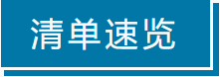

知识点01 认识有机化合物 | 知识点02 有机物的命名
知识点03 有机物的结构与性质 | 知识点04 同分异构体的书写及数目判断
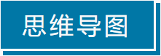
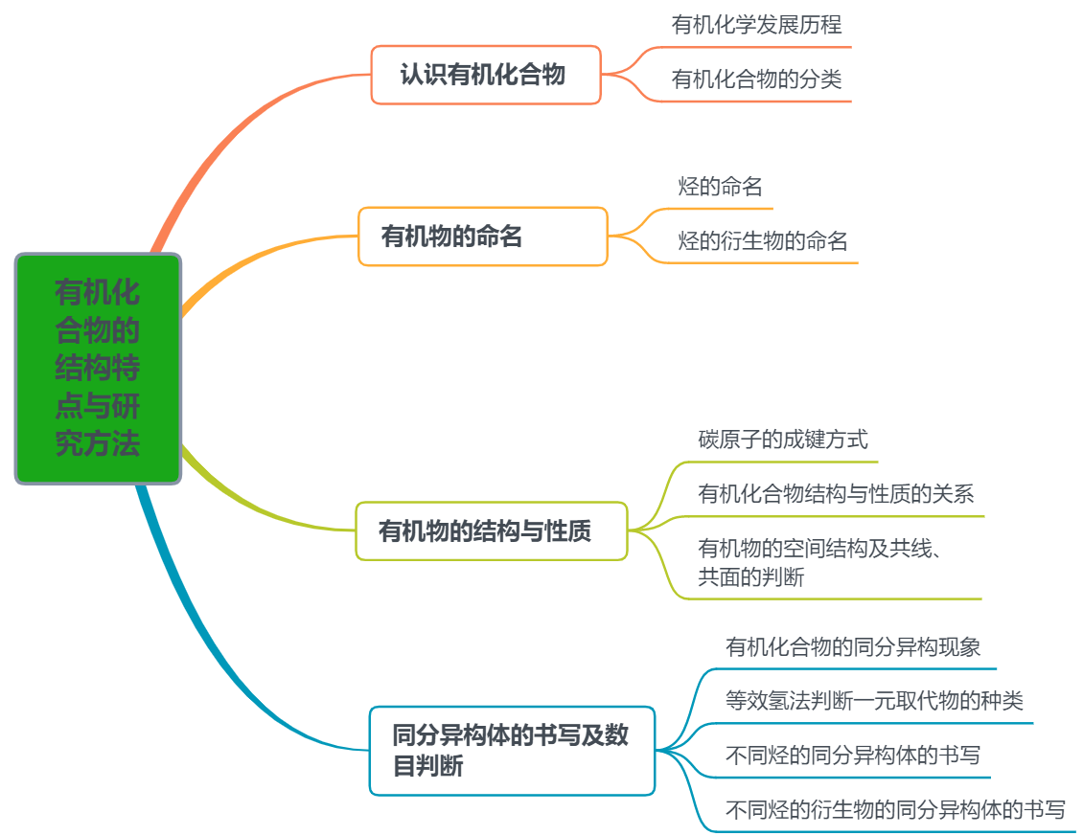

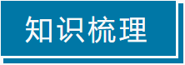
知识点01 认识有机化合物
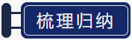
一、有机化学发展历程
1．萌芽时期
（1）我国人民对 的应用有着悠久的历史。周朝(公元前1066~前221年)已设“染人”和“酰人”等官职专门负责制造 等。我国的 分离技术也早于欧洲100多年就出现了。
（2）到17世纪，人类已经学会了使用酒、醋、染色植物和草药，了解了一些有机化合物的性质、用途和制取方法等。
2．创立、突破发展时期
（1）18世纪
人们瑞典化学家 提取到酒石酸、柠檬酸、苹果酸、乳酸和草酸等大量天然有机化合物，深刻地认识到这些化合物与从矿物中得到的另一类化合物有着明显的不同，对这两大类化合物应采用 的研究，这也就预示着一门新学科的诞生。
（2）19世纪
①1806年：瑞典化学家贝采里乌斯首先提出“ ”和“ ”这两个概念。
②1828年：贝采里乌斯的学生维勒取得令科学界震惊的成果——首次在实验室里合成了有机化合物
。
③1830年：李比希创立了有机化合物 方法。
④1848~1874年：关于碳的 、碳原子的 等理论逐渐趋于完善，之后建立了研究有机化学的 体系，使有机化学成为一门较完整的学科。
3．现代有机化学
（1）20世纪
①理论：有机 的建立和有机反应 的研究
②测定方法： 光谱、 、 谱和 衍射等的应用
③合成设计方法： 设计思想的诞生
④与其他学科融合：形成了 、 、 以及 等多个新兴学科。
⑤合成蛋白质时代：1965年，我国科学家在世界上第一次用人工方法合成了 ，标志着人类合成蛋白质时代的开始。
（2）21世纪
①提出 化学的理念
②创造出更多的具有 优异的材料
③解决复杂体系的 问题及提高 方法的选择性
④推动科技发展、社会进步、提高人类生活质量、改善人类生存环境
二、有机化合物的分类
1．有机化合物的常见分类
分类标准 | 类别 | 概念 | 代表化合物
根据组成元素 | 烃 | 只由 两种元素组成 | 烷烃、烯烃、炔烃、芳香烃
根据组成元素 | 烃的衍生物 | 含有 以外的其他元素 | 卤代烃、醇、酚、醛、酮、羧酸、酯、胺、酰胺
根据碳骨架的形状 | 链状有机化合物 | 分子中原子间结合成链的化合物 | 乙烷、乙烯、乙醇、乙酸、丙醛、溴乙烷等
根据碳骨架的形状 | 有机化合物 | 分子含有环的化合物 | 环已烷、苯等芳香族类

2．烃的分类
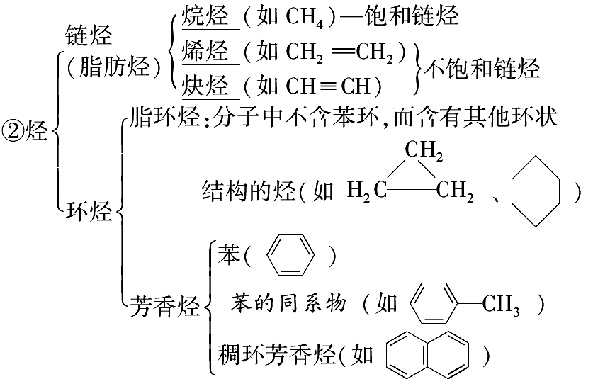
3．官能团的名称与分类
①官能团：决定有机化合物共同特性的 。
②有机物主要类别与其官能团：
类别 | 官能团 |  | 典型代表物
类别 | 名称 | 结构 | 名称 | 结构简式
烷烃 | — | — | 甲烷
烯烃 | 碳碳双键 |  | 乙烯
炔烃 | 碳碳三键 |  | 乙炔
芳香烃 | — | — | 苯
卤代烃 | 卤素原子 | －X | 溴乙烷
醇 | 羟基 |  | 乙醇
酚 | 羟基 |  | 苯酚
醚 | 醚键 |  | 乙醚
醛 | 醛基 |  | 乙醛
酮 | 羰基 |  | 丙酮
羧酸 | 羧基 |  | 乙酸
酯 | 酯基 |  | 乙酸乙酯
胺 |  |  | 甲胺
酰胺 |  |  | 乙酰胺
氨基酸 |  |  | 甘氨酸

③根、基、官能团辨析
 | 根 | 基 | 官能团
定义 | 带电的原子或原子团 | 分子中失去中性原子或原子团剩余部分 | 决定有机物特殊性质的原子或原子团
电性
实例 | Cl－、OH－、  NO | —Cl、—OH、  —NO₂、—SO₃H、  —CH₃ | —Br、—OH、  —NO₂、—SO₃H、  —CHO
①官能团属于基，但基不一定属于 ；
②根与基两者可以相互转化；
③基和官能团都是电中性的，而根带有相应的 。
5．同系物
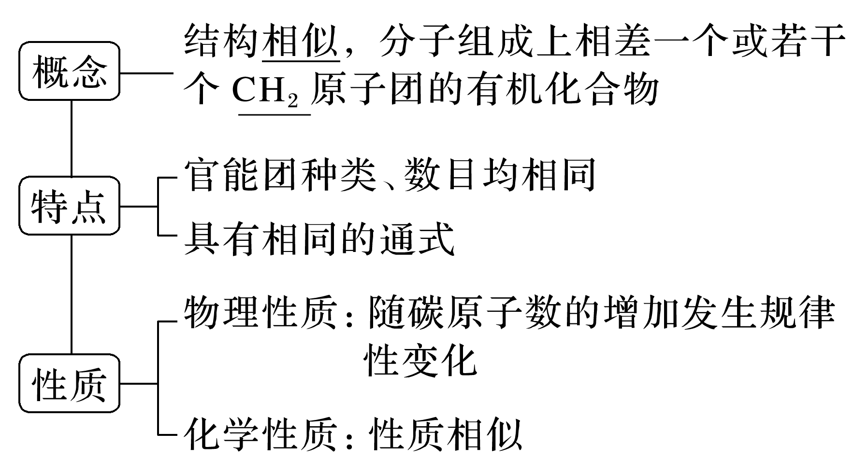
（1）通式：同系物具有相同的通式。如烷烃的组成通式为C_{n}H_{2n+2}（n≥1），分子中只有一个碳碳双键的烯烃的组成通式为C_{n}H_{2n}（n≥2），苯及其同系物的组成通式为C_{n}H_{2n－6}（n≥6）等。
（2）性质：同系物之间的化学性质一般 。物理性质 但有一定的递变规律。
（3）同系物判断注意事项：
①同系物的研究对象一定是同类有机物，根据分子式判断一系列物质是不是属于同系物时，一定要注意这一分子式表示的是不是一类物质，如：CH₂==CH₂(乙烯)与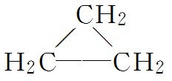 (环丙烷)不互为同系物
②同系物的结构相似，主要指化学键类型相似，分子中各原子的结合方式相似。对烷烃而言就是指碳原子之间以共价单键相连，其余价键全部结合氢原子。同系物的结构相似，并不是相同。如：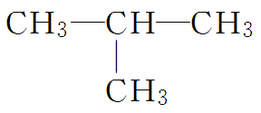和CH₃CH₂CH₃，前者有支链，而后者无支链，结构不尽相同，但两者的碳原子均以单键结合成链状，结构相似，故为同系物。
③同系物一定满足同一通式，但通式相同的有机物不一定是同系物，如：CH₂===CH₂和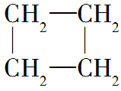均满足通式C_{n}H_{2n}(n≥2，n为正整数)，但因二者结构不相似，故不互为同系物
④同系物的组成元素相同，同系物之间相对分子质量相差14n(n＝1，2，3……)
⑤同系物的化学性质相似，物理性质随着碳原子数的增加而发生规律性的变化
6．烷烃基
（1）概念：烷烃分子中的一个 被取代后剩余的原子团
（2）通式：
（3）常见的烷烃基
名称 | 甲基 | 乙基 | 丙基 |  | 丁基 | 戊基
名称 | 甲基 | 乙基 | 正丙基 | 异丙基 | 丁基 | 戊基
符号 | －CH₃ | －CH₂CH₃ | －CH₂CH₂CH₃ | －CH₃ | CH₃-CH₂-CH₂-CH₂-；(CH₃)₂CH-CH₂-  CH₃-CH₂-CH(CH₃)-；(CH₃)₃C-‌ | －
种类

7．几种典型官能团的判断方法
(1)含醛基的物质不一定为醛类，如HCOOH、HCOOCH₃、葡萄糖等。
(2)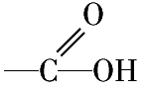不能认为属于醇类，应为羧酸。
(3)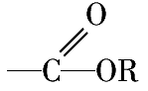 (酯基)与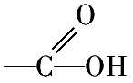 (羧基)有区别。
(4)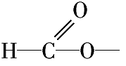虽然含有醛基，但不属于醛类，应属于酯。
(5)醇和酚的结构差别是羟基是否直接连在苯环上。如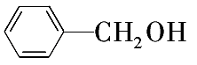属于 类，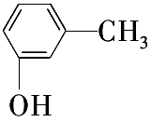，属于 类。
(6)含有醛基的有机物不一定属于醛类。如甲酸某酯，虽然含有—CHO，但醛基不与烃基直接相连，不属于醛类。
(7)醛基与羰基(酮)：酮中羰基“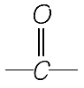”两端均为烃基，而醛基中“”至少有一端与氢原子相连，即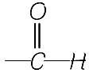。
(8)苯环不属于官能团。
(9)同一物质含有不同的官能团，可属于不同的 。如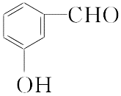既可属于醛类，又可属于酚类。

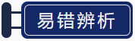
1．判断正误，正确的打“√”，错误的打“×”。
(1)KCN、CH₃COOH、C₂H₄、SiC、CO(NH₂)₂都是有机物。( )
(2) 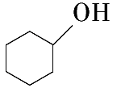属于烃的衍生物，官能团是羟基，属于酚类。( )
(3) 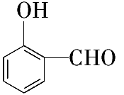含有三种官能团，羟基、醛基和苯环。( )
(4)同分异构现象仅存在于有机物中。( )
(5)乙烯(C₂H₄)与环丙烷(C₃H₆)互为同系物。( )
(6)组成元素的质量分数相同，相对分子质量也相同的不同化合物互为同分异构体。( )
(7)符合分子式C₂H₆O的有机物只有乙醇。( )
(8)醛基的结构简式为—COH( )
(9)含有苯环的有机物属于芳香烃( )
(10)CH₃CH₂OH与CH₂OHCH₂OH是同系物( )
(11)CH₂===CH₂和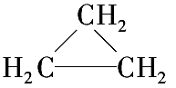在分子组成上相差一个CH₂，两者互为同系物。( )
(12) 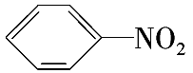属于芳香烃( )
(13)C₂H₄Cl₂分子表示的物质一定是纯净物。( )

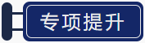
1．下列物质的类别与所含官能团都正确的是( )
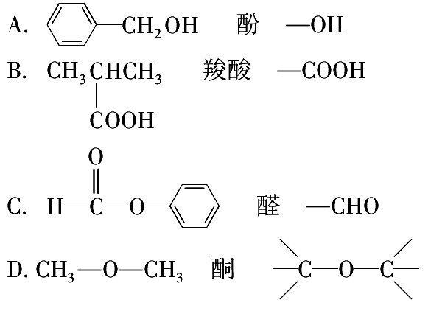

2．下面共有12种有机化合物，请根据不同的分类要求填空。
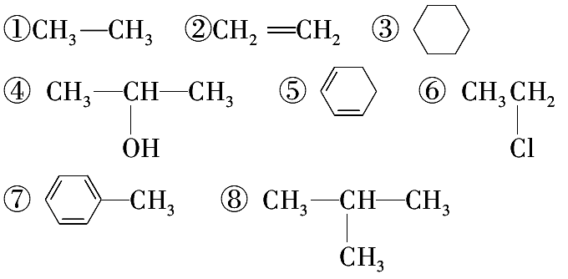
A．属于链状化合物的是 (填序号，下同)。
B．属于环状化合物的是 。
C．属于芳香化合物的是 。
D．属于醇的是 。
E．属于卤代烃的是 。

知识点02 有机物的命名
一、烷烃的命名
1．普通命名法
（1）直链烷烃的命名：碳原子数后加“烷”字
①碳原子数的表示方法碳原子数在十以内
碳原子数 | 1 | 2 | 3 | 4 | 5 | 6 | 7 | 8 | 9 | 10
名称 | 烷 | 烷 | 烷 | 烷 | 烷 | 烷 | 烷 | 烷 | 烷 | 烷
②碳原子数在十以上的用 表示。例如，十四个碳的直链烷烃称为 。
（2）支链烷烃的命名：当碳原子数相同时，在名称前面加 、 、 等。
结构  简式 | CH₃CH₂CH₂CH₂CH₃ | 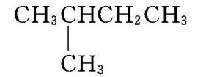 | 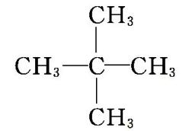
名称
2．烷烃系统命名法的一般程序
（1）
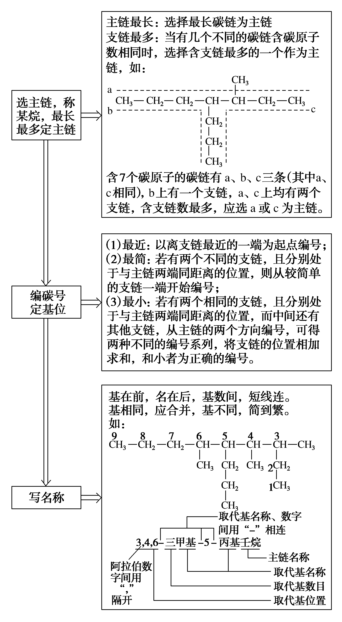
（2）烷烃系统命名正误判断的方法
直接排除法 | 主链选择错误 |  | 若烷烃中出现“1－甲基”“2－乙基”（或倒数第2号碳原子上有乙基）“3－丙基”等，则为主链选择错误。
直接排除法 | 名称书写是否规范 | ①必须用2、3、4等表示取代基位置且位次和最小，即使同一个碳原子上连两个相同取代基也不能省略。数字之间用“，”隔开。
直接排除法 | 名称书写是否规范 | ②必须用二、三、四等汉字表示相同取代基的数目。
直接排除法 | 名称书写是否规范 | ③名称中凡阿拉伯数字与汉字之间必须用短线“－”隔开。
直接排除法 | 名称书写是否规范 | ④必须把简单取代基写在前面，然后取代基依次变复杂。
重新命名法 | 将烷烃结构展开或由题给烷烃名称写出碳骨架结构，利用系统命名法进行命名，看名称是否一致。

二、烯烃和炔烃的命名
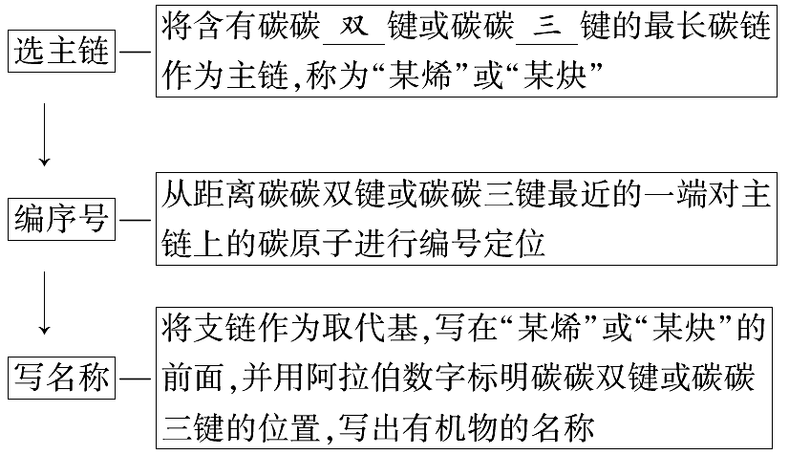
（1）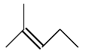的名称为： 。
（2）CH₃－C≡C－CH₃的名称为：
三、苯的同系物的命名
1．习惯命名法
（1）苯的一元取代物：苯分子中的一个氢原子被烷基取代，称为某苯
结构简式 | CH₃ | CH₂CH₃ | 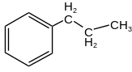 | CH₃
名称
（2）当有两个取代基时，取代基在苯环上可以有“邻”“间”“对”三种相对位置，可分别用“邻”“间”“对”来表示；当有三个甲基时，取代基在苯环上可以用“连”“偏”“均”来表示。
结构简式 | 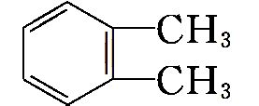 | 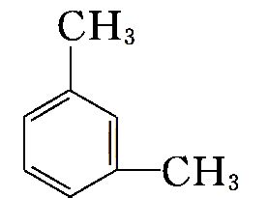 | 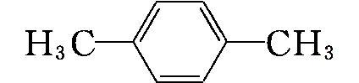
名称
结构简式 | 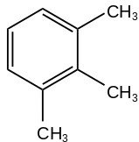 | 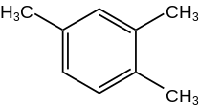 | 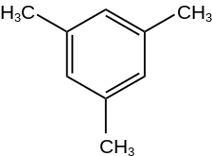
名称

2．系统命名法（以二甲苯为例）
（1）苯环上有多个取代基，可将苯环上的6个碳原子编号
（2）以某个最简单的取代基所在的碳原子的位置编为1号，并使支链的编号和最小给其他取代基编号
结构简式
名称
结构简式 |  | 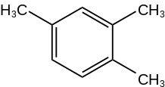 | 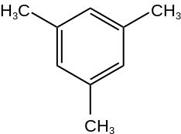
名称

四、醇的命名
1．命名规则
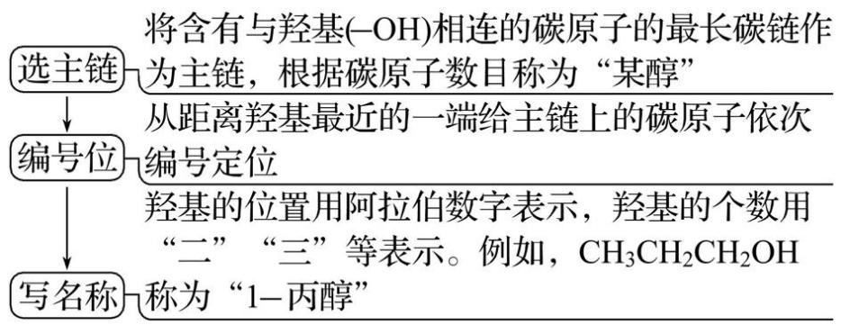
2．命名举例

（1）CH₃－CH₂－－CH₃命名为 。
（2）CH₃－CH₂－OH的名称为 。
五、醛、酸的命名
(1)醛、羧酸的命名
选主链 | 将含有官能团(—CHO、—COOH)的最长碳链作为主链，称为“某醛”或“某酸”
编序号 | 从距离官能团最近的一端给主链上的碳原子编号
写名称 | 将支链作为取代基，写在“某醛”或“某酸”的前面，用阿拉伯数字标明官能团的位置

（2）命名举例
（1）CH₃－CH₂CHO，命名为 ；

（2）CH₃COOH的名称是
六、酯的命名
1．命名规则：依据水解生成的酸和醇的名称命名，称为“某酸某酯”。
2．命名举例
酯 | HCOOC₂H₅ | 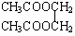 | 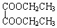 | 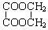 | 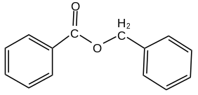
名称

七、突破有机物命名中的常见错误
(1)有机物系统命名中常见的错误。
①主链选取不当(不包含官能团，不是主链最长、支链最多)；
②编号错(官能团的位次不是最小，取代基位号之和不是最小)；
③支链主次不分(不是先简后繁)；
④“－”“，”忘记或用错。
(2)弄清系统命名法中四种字的含义。
①烯、炔、醛、酮、酸、酯……指官能团；
②二、三、四……指相同取代基或官能团的个数；
③1、2、3……指官能团或取代基的位置；
④甲、乙、丙、丁……指主链碳原子个数分别为1、2、3、4……
(3)有机物命名的“技巧”。
①烷烃的命名要抓住五个“最”——“最长、最多、最近、最小、最简”。“最长”是主链要最长，“最多”是支链数目要最多，“最近”是编号起点距离碳支链要最近， “最小”是支链位置序号之和要最小，“最简”是跟起点碳靠近的取代基要最简单(即“两端等距离不同基，起点靠近简单基”)。
②写名称的原则是：先简后繁，相同合并，位号指明。阿拉伯数字之间用“，”相隔，汉字与阿拉伯数字之间用“－”连接。
当命名烯烃、炔烃和烃的衍生物时，要牢记主链应为含有官能团的最长碳链，编号必须从靠近官能团的链端开始，书写名称时必须在支链名称与主链名称之间标出碳碳双键、碳碳三键(只需标明碳碳双键或碳碳三键碳原子编号较小的数字)或其他官能团的位序数，其他和烷烃的命名规则相似。
(4)有机物系统命名中常见的错误
①主链选取不当
主链不是最长：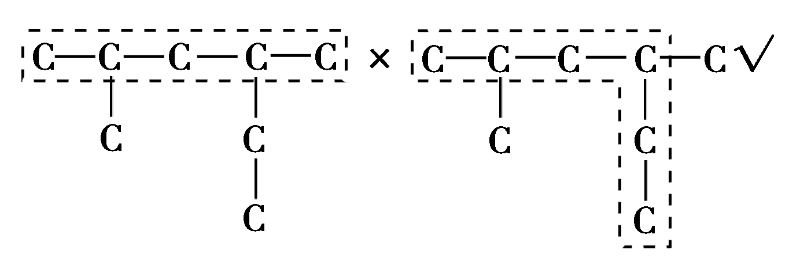
主链不含官能团：
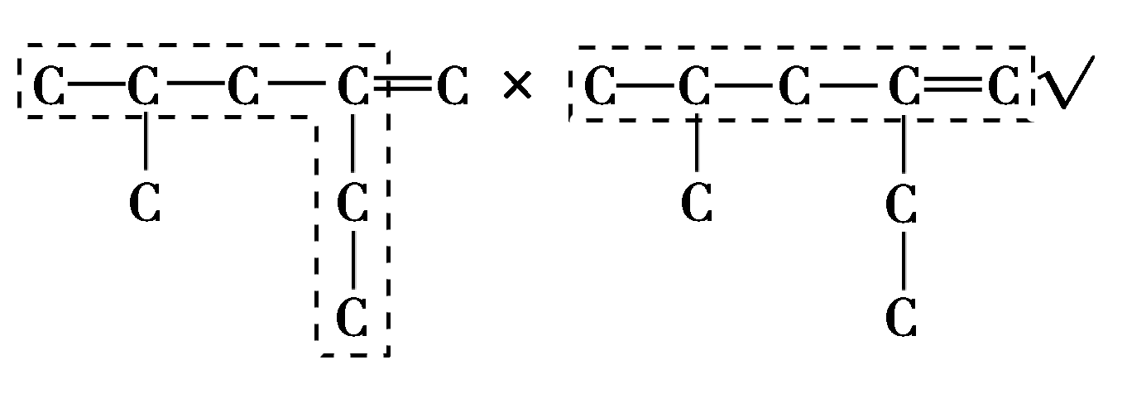
支链不是最多：
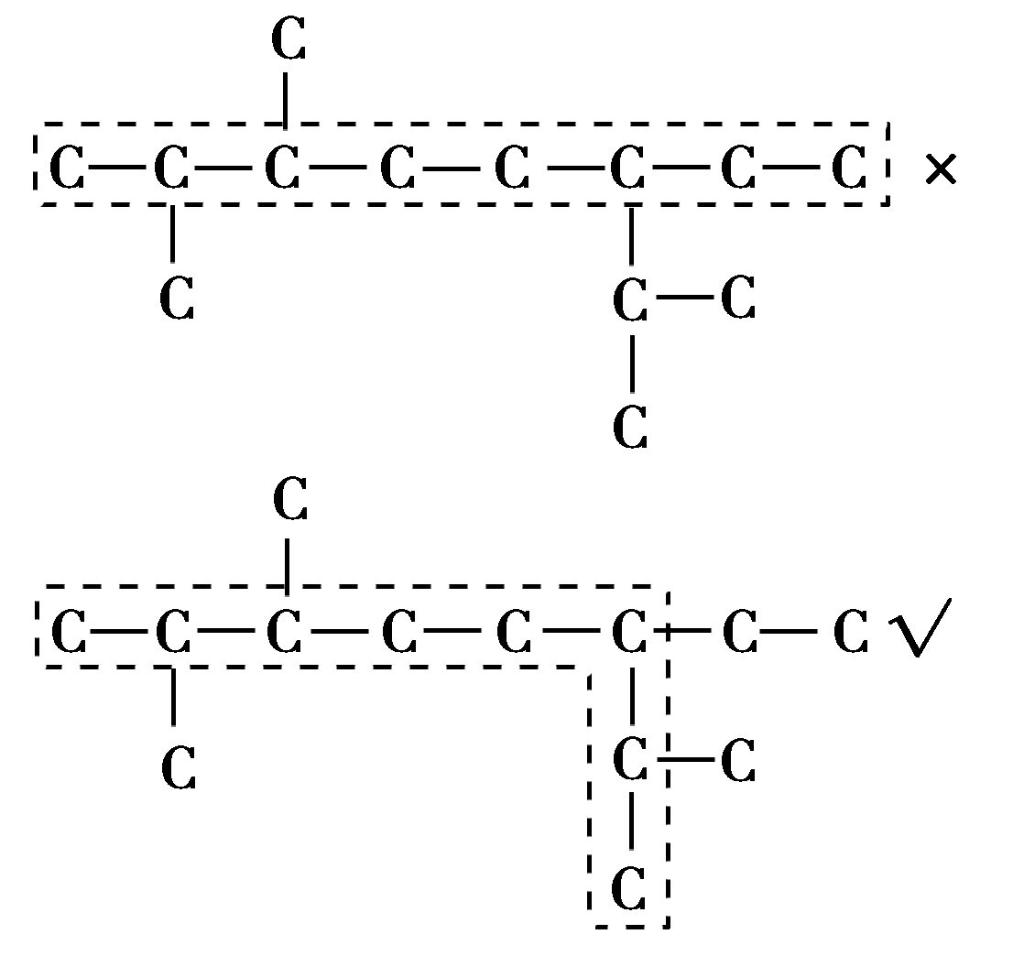
②编号错
取代基位号之和不是最小：
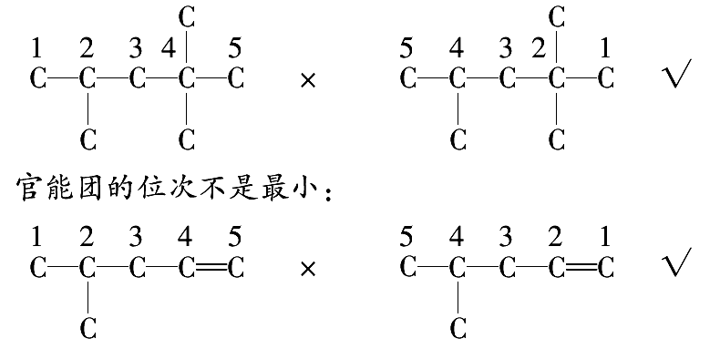
③支链主次不分不是先简后繁：
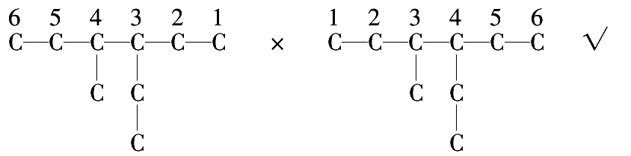

1．判断正误，正确的打“√”，错误的打“×”。
(1)CH₂===CH—CH===CH—CH===CH₂命名为1,3,5－三己烯( )

(2) 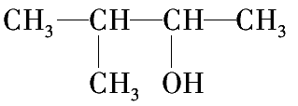命名为2－甲基－3－丁醇( )

(3) 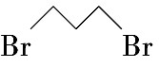命名为1,3­二溴丙烷( )
(4) 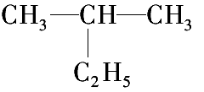命名为2­乙基丙烷( )
(5)(CH₃)₂CH(CH₂)₂CHC₂H₅(CH₂)₂CH₃的名称是
2­甲基­5­乙基辛烷( )
(6)某烯烃的名称是2­甲基­4­乙基­2­戊烯( )
(7) 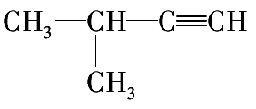的名称为2­甲基­3­丁炔( )
(8) 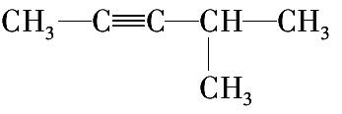命名为2­甲基­3­戊炔( )
(9)某有机物的名称为3,3­二甲基丁烷( )
(10)某有机物的名称为2,3­二甲基戊烯( )
(11) 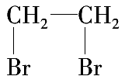命名为二溴乙烷( )
(12) 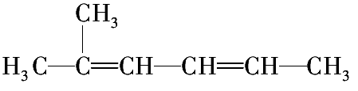命名为2­甲基­2,4­己二烯( )
(13) 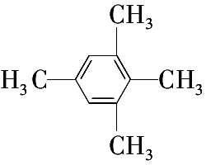的名称为1,3,4,5­四甲苯( )
(14) 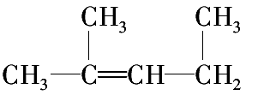的名称为1,3­二甲基­2­丁烯( )
(15) 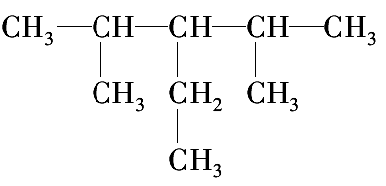的名称为2­甲基­3­异丙基戊烷( )

1．下列有机化合物的命名，正确的是( )
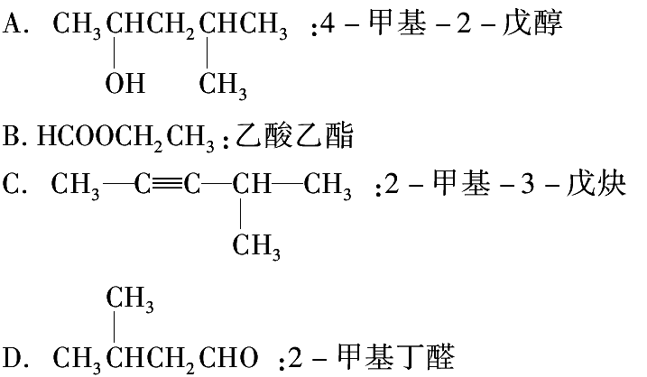

2．用系统命名法给下列有机物命名：
①有机化合物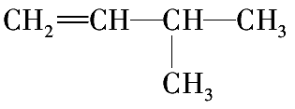的名称是 ，将其在催化剂存在下完全氢化，所得烷烃的名称是 。
②有机化合物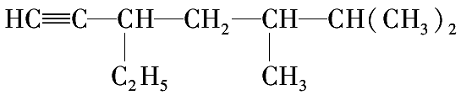的名称是 ，将其在催化剂存在下完全氢化，所得烷烃的名称是 。
知识点03 有机化合物的结构与性质
一、碳原子的成键方式
1．成键特点
（1）成键数目：每个C原子可以形成 个共价键；O原子可形成 个共价键；H原子形成 个共价键；N原子可形成 个共价键。
（2）成键方式：碳原子间可形成 键、 键、 键； 单键， 双键，碳氮单键， 双键，碳氮三键。
（3）成键原子：碳原子之间或碳与其他原子之间
（4）连接方式
①链状： 键数最多
②环状：碳碳键数最多
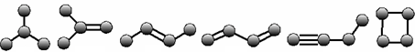
（5）在由n个碳原子组成的有机物中最多可以形成 个碳碳单键
（6）在烷烃C_{n}H_{2n+2}分子中，一共含有 个共价键
2．常见元素的成键数目
元素 | C | N | O | Cl | H
键数
3．根据键线式写有机物的分子式
（1）不连其他原子的点代表碳原子，线代表共价键。
（2）氢原子数据缺键数来计算，缺n个键用n个H补
有机物 | 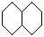 | 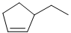 | 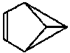
分子式
4．苯中的化学键
（1）1mol苯分子中
①含碳碳双键数：0mol
②含碳碳单键数：0mol
③含碳氢单键数：6mol
（2）证明苯分子中无碳碳双键
①实验判据：溴水不褪色
②实验判据：酸性高锰酸钾溶液不褪色
③结构判据：邻二取代苯无同分异构体
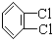和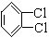
④价键判据：六个碳碳键的键长和键能完全相同
5．极性键和非极性键
（1）概念
 | 成键元素 | 共用电子对偏向 | 表示形式
极性键 | 元素的两个原子间 | 吸引电子能力 的一方 | A－B、A＝B、A≡B
非极性键 | 元素的两个原子间 | 于任何一方 | A－A、B＝B、C≡C
（2）共价键极性强弱比较
①可以根据成键元素原子吸引电子能力的差异判断键的极性，差异越大，键的极性越强；
②可以根据成键原子的电负性大小，一般成键原子所属元素电负性差值 ，键的极性 。
（3）共价键的极性与物质化学性质的关系
一般来说，共价键的极性 ，反应中共价键越容易发生 ，即反应活性 。
6．有机物分子结构的表示方法
种类 | 实例 | 含义
分子式 | C₂H₆ | 用元素符号表示物质分子组成的式子，可反映出一个分子中原子的种类和数目
最简式  （实验式） | CH₃ | ①表示物质组成的各元素原子最简整数比的式子  ②由最简式可求最简式量
电子式 | 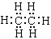 | 用小黑点等记号代替电子，表示原子最外层电子成键情况的式子
结构式 | 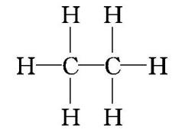 | ①具有化学式所能表示的意义，能反映物质的结构  ②表示分子中原子的结合或排列顺序的式子，但不表示空间构型
结构简式  （示性式） | CH₃－CH₃ | 将结构式中碳碳单键、碳氢键等短线省略后得到的式子即为结构简式，它比结构式书写简单，比较常用。结构式的简便写法，着重突出结构特点（官能团）
键线式 | 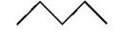（戊烷）  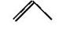（丙烯） | 将结构式中碳、氢元素符号省略，只表示分子中键的连接情况，每个拐点或终点均表示一个碳原子，即为键线式
球棍模型 | 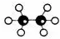 | 小球表示原子，短棍表示价键，用于表示分子的空间结构（立体形状）
空间填充模型 | 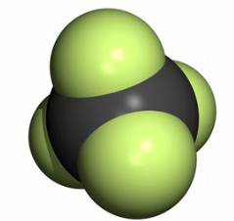 | ①用不同体积的小球表示不同的原子大小  ②用于表示分子中各原子的相对大小和结合顺序
二、有机化合物结构与性质的关系
1．官能团与有机化合物性质之间的关系
（1）关系：一种官能团决定 有机化合物的 特性。
（2）原因
①一些官能团含有 较强的键，容易发生相关的反应。
②一些官能团含有 碳原子，容易发生相关的反应。
2．不同基团间的相互影响与有机化合物性质的关系
（1）官能团与 之间也存在相互影响。
（2）羧酸和醇、醇和酚之所以化学性质不同，主要是因为 连接的原子团或基团不同；醛和酮化学性质不同，主要是因为 所连的原子团或基团不同。
（3）醛和酮的化学性质不同，因为醛羰基上连有 ，酮羰基上不连 。
三、有机物的空间结构及共线、共面的判断
1．有机物分子中原子共线、共面数目的确定
(1)常见有机物的空间结构
有机物 | 甲烷 | 乙烯 | 乙炔 | 苯 | 甲醛
结构图 | 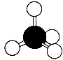 | 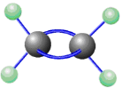 | 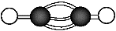 | 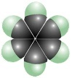 | 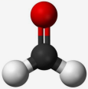
结构图 | 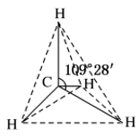 | 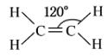 | 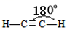 | 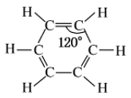 | 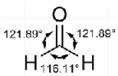
 | 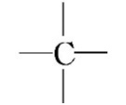 | 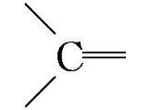 | 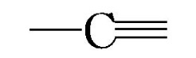 |  | 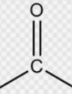
空间构型 | 正四面体形 | 平面形 | 直线形 | 平面正六边形 | 平面形
碳原子杂化 | sp³ | sp² | sp | sp² | sp²
（2）含 （）的有机物，所有原子不可能都共面
（3）共面情况
①双键上的6个原子一定
②苯环上的12个原子一定共面
③通过单键连接的两个平面，可能 面，可能不共面。如：CH＝CH₂
④含有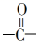结构，至少4个原子一定共平面，甲醛分子中所有原子一定共平面，若用其他原子代替其中的任何氢原子，如COCl₂所得有机物中所有原子仍然共平面。
（4）共线情况
①叁键上的4个原子一定共线
②苯环对位上的4个原子一定共线
（5）AB₂C₂的空间构型
①四面体结构：没有同分异构体
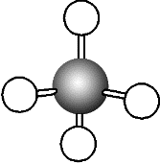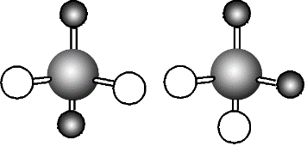
②正方形结构：有两种同分异构体
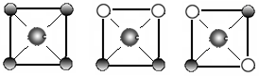
2．注意键的旋转
①在分子中，形成单键的原子可以绕键轴旋转，而形成双键、三键等其他键的原子不能绕键轴旋转。
②若平面间靠单键相连，所连平面可以绕键轴旋转，可能旋转到同一平面上，也可能旋转后不在同一平面上。
③若平面间被多个点固定，则不能旋转，一定共平面。如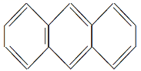分子中所有原子一定共面。
3．恰当地拆分复杂分子
观察复杂分子的结构，先找出类似于甲烷、乙烯、乙炔和苯分子的结构，再将对应的空间结构及键的旋转等知识进行迁移即可解决有关原子共面、共线的问题。
特别要注意的是，苯分子中处于对位的两个碳原子以及它们所连的两个氢原子在一条直线上。
4．对照模板确定原子共线、共面问题
需要结合相关的几何知识进行分析，如不共线的任意三点可确定一个平面；若一条直线与某平面有两个交点时，则这条直线上的所有点都在该平面内；同时要注意问题中的限定性词语，如“可能”“一定”“最多”“最少”“共面”“共线”等，以免出错。
5．组合结构
就是将前面的四种类型的基团按一定方式连接成某种有机物。组合结构分子中原子的位置关系。如：
（1）有机物：CHF₂－CH＝CH－C≡C－CH₃
作如下分析（图示）：
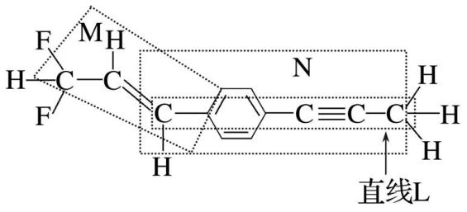
其中可能共平面的原子最多有20个（M+N），最少有14个（N），肯定共直线的原子最多有6个（L）。
（2）H₃C－CH＝CH－CH₃
①如图所示，虚线框内的原子处于同一平面上，至少14个原子共平面。
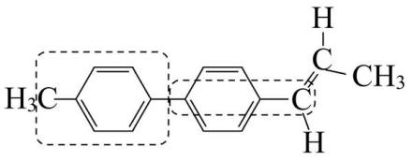
②如图所示，虚线框内的原子处于同一条直线上，有6个原子共线。
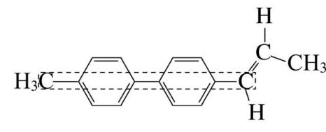
1．判断正误，正确的打“√”，错误的打“×”。
(1)苯不能使酸性KMnO₄溶液褪色，说明苯不能发生氧化反应。( × )
(2)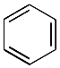表示苯的分子结构，其中含碳碳双键，因此苯的性质跟乙烯相似。( × )
(3)丙烷分子中三个碳原子在同一条直线上。( × )
(4)苯能使溴水褪色，因为苯分子中都含有碳碳双键。( × )
(5)乙烯能使溴的四氯化碳溶液和酸性高锰酸钾溶液褪色，两者褪色的原理相同。( × )
(6)包装用材料聚氯乙烯分子中含有碳碳双键。( × )
(7)氯乙烯、聚乙烯都是不饱和烃。( × )
(8)甲烷和乙烯可用溴的四氯化碳溶液鉴别。( √ )
(9)正丁烷的四个碳原子在同一条直线上，丙烯的所有原子在同一平面内。( × )

2．判断分子中共线、共面原子数的技巧
(1)审清题干要求
审题时要注意“可能”、“一定”、“最多”、“最少”、“所有原子”、“碳原子”等关键词和限制条件。
(2)熟记常见共线、共面的官能团
①与三键直接相连的原子共直线，如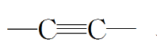、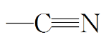；
②与双键和苯环直接相连的原子共平面，如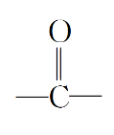、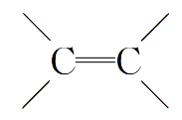、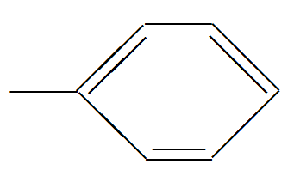。
(3)单键的旋转思想
有机物分子中的单键，包括碳碳单键、碳氢单键、碳氧单键，均可绕键轴自由旋转。
1．下列化合物的分子中，所有原子都处于同一平面的有 ( )
A．乙烷 B．甲苯 C．氟苯 D．丙烯

2．已知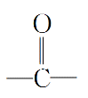为平面结构，则W(HOOC——CH===CH——CH===CH——COOH)分子中最多有________个原子在同一平面内。

知识点04 同分异构体的书写及数目判断
一、有机化合物的同分异构现象
1．概念
化合物分子式相同而结构不同的现象称为 现象。分子式相同而 的化合物互为同分异构体。
2．类型
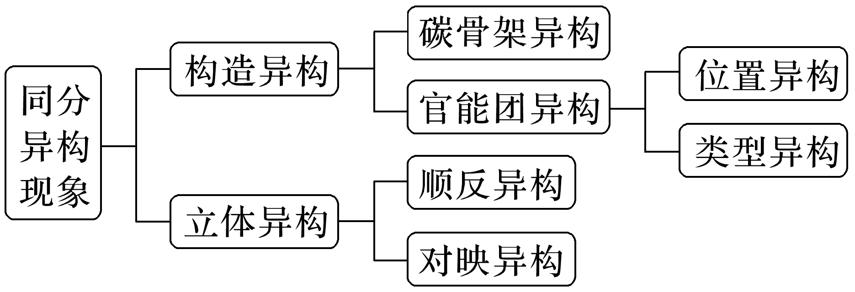
3．常考官能团异构
组成通式 | 不饱和度(Ω) | 可能的类别异构
C_{n}H_{2n}
C_{n}H_{2n－2}
C_{n}H_{2n＋2}O
C_{n}H_{2n}O
C_{n}H_{2n}O₂
4．立体异构：顺反异构
（1）顺式异构：相同的原子或原子团在碳碳双键的
（2）反式异构：相同的原子或原子团在碳碳双键的
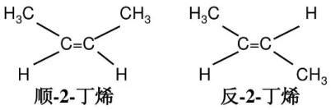
（3）对映异构：单键碳原子上连4个不同的原子或原子团
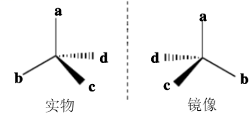
二、同分异构体的书写规律
$\boxed{判类别}$—根据有机物分子式判断其可能的类别异构。
↓
$\boxed{定碳链}$—确定各类别异构中可能的碳链异构。
↓
$\boxed{移官位}$—在各异构碳链上移动官能团，得到不同异构体。
↓
$\boxed{氢饱和}$—$\begin{matrix}碳原子剩余的价键用氢原子去饱和，即得到所 \\ 有同分异构体的结构简式。\end{matrix}$
三、同分异构体的书写步骤
①书写同分异构体时，首先判断该有机物是否有类别异构。
②对每一类物质，先写出碳链异构体，再写出官能团的位置异构体。
③碳链异构体按“主链由长到短，支链由整到散，位置由心到边，排布由邻到间”的规律书写。
④检查是否有书写重复或书写遗漏，根据“碳四价”原则检查是否有书写错误。
例如：寻找符合分子式C₄H₁₀O的同分异构体有多少种。
C₄H₁₀O
C₄共有两条碳骨架，分别为C—C—C—C和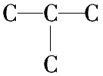，若为醇，羟基连在碳原子上，位置有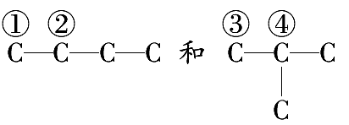共4种；若为醚，醚键可用插入法放于两个碳原子之间，位置有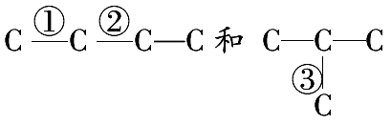共3种。因此符合C₄H₁₀O分子式的共有7种同分异构体。
四、卤代烃的同分异构体的书写判断
1．等效氢法判断一元取代物的种类
（1）规则：等效氢原子的种类数等于一元取代物的种类数。
（2）等效氢原子的种类的判断
Ⅰ.分子中同一个碳原子上的氢原子等效。
①CH₄分子中的4个氢原子等效
②CH₃CH₂CH₃分子中“－CH₂－”上的的2个氢原子等效
Ⅱ.与同一个碳原子相连的甲基上的氢原子等效。
①新戊烷（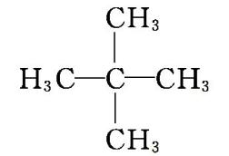）分子中的12个氢原子等效。
②CH₃CH₂CH₃分子中“－CH₃”上的的6个氢原子等效
Ⅲ.同一分子中处于轴对称位置或镜面对称位置上的氢原子是等效的。
①分子中，在苯环所在的平面内有两条互相垂直的对称轴，故有两类等效氢。
②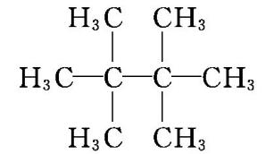分子中的18个氢原子等效。
2．二卤代烃的同分异构体判断方法：定一动一法
“定一”时，有几种氢就有几种情况；“动一”时，在“定一”确定的每一条碳骨架上寻找第二个取代基的位置。如乙烷的二氯代物共有 2 种。
3．多卤代烃的同分异构体判断方法：换元法，
即一种烃若有m个H可被取代，则它的n元取代物与(m－n)元取代物种类相等。如乙烷的一氯代物有 1 种，二氯代物有 2 种，三氯代物有 2 种，四氯代物有 2 种，五氯代物有 1 种，六氯代物有 1 种。
五、烷烃同分异构体的书写与判断
1．烷烃只存在碳链异构，书写时要注意全面而不重复，具体规则如下：
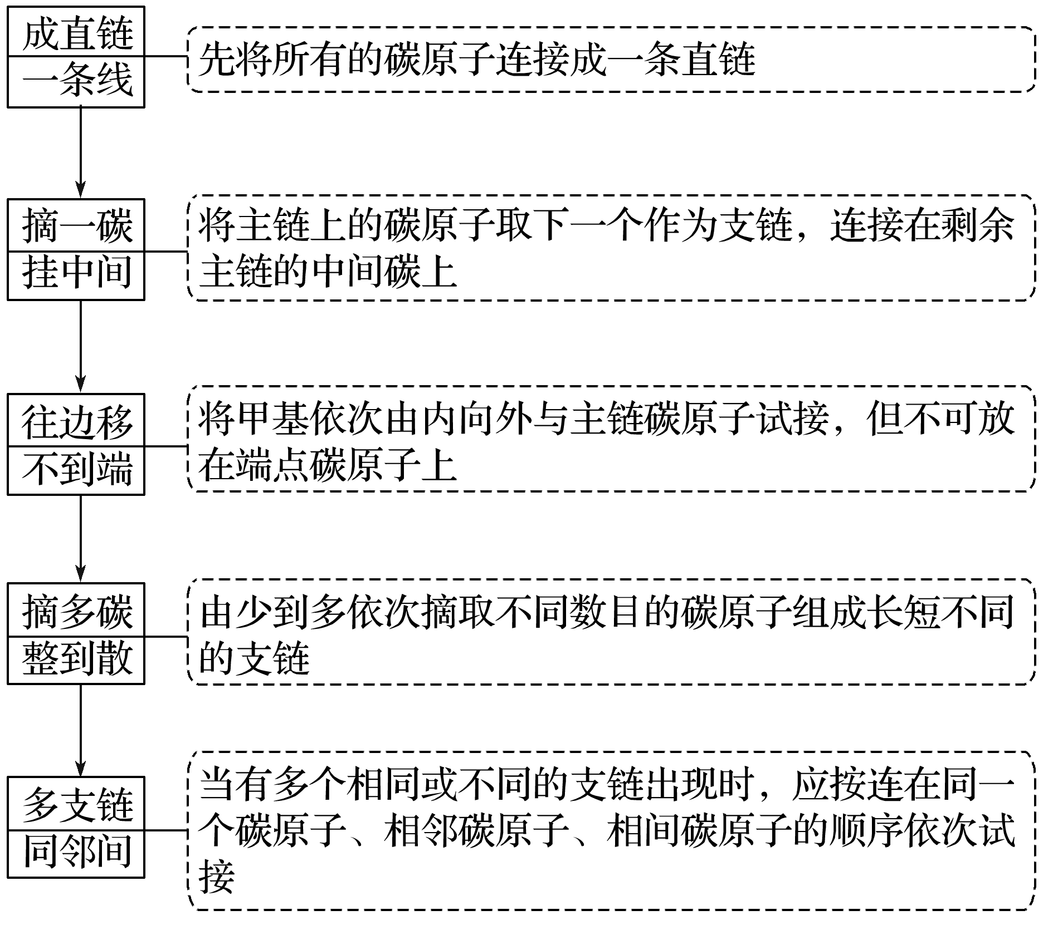
2．步骤（以C₆H₁₄为例）：
（1）确定碳链
①先写直链：C－C－C－C－C－C
②减少1个碳原子，将其作为支链并移动位置：
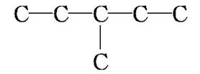、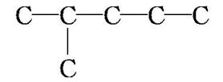
③减少2个碳原子，将其作为一个支链（乙基）或两个支链（甲基）并移动位置，
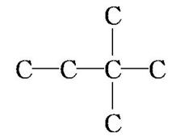、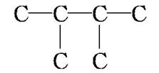
④“先整后分”、“先同后异”
⑤甲基不能连接在1号碳原子上，乙基不能连接在2号碳原子上：
⑥从主链上取下来的碳原子数，不能多于主链所剩部分的碳原子数。
（2）补写氢原子：根据碳原子形成4个共价键，补写各碳原子所结合的氢原子数。
CH₃CH₂CH₂CH₂CH₂CH₃、CH₃CH₂－CH₂CH₃、CH₃－CH₂CH₂CH₃、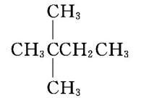、CH₃－CH₃
六、烯烃、炔烃同分异构体的书写与判断
1．方法：双键替换法
2．步骤（以C₅H₁₀为例）：
（1）按照烷烃同分异构体的书写步骤，写出可能的碳架结构：
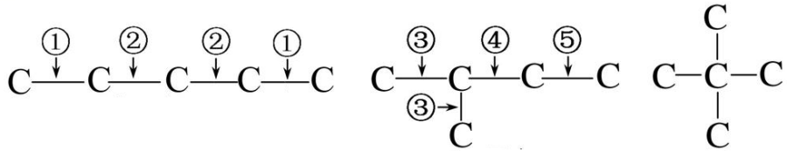
（2）根据碳架结构的对称性和碳原子的成键特点，在碳架上可能的位置添加双键（箭头所指的位置）。
（3）补写氢原子：根据碳原子形成4个共价键，补写各碳原子所结合的氢原子数。
CH₂＝CHCH₂CH₂CH₃、CH₃CH＝CHCH₂CH₃、CH₂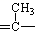CH₂CH₃、CH₃－CHCH₃、CH₃－CH＝CH₂
七、炔烃同分异构体的书写与判断
1．方法：叁键替换法
2．步骤（以C₅H₈为例）：
（1）按照烷烃同分异构体的书写步骤，写出可能的碳架结构：
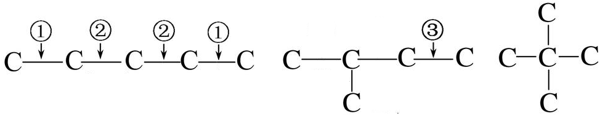
（2）根据碳架结构的对称性和碳原子的成键特点，在碳架上可能的位置添加三键（箭头所指的位置）。
（3）补写氢原子：根据碳原子形成4个共价键，补写各碳原子所结合的氢原子数。
CH≡CCH₂CH₂CH₃、CH₃C≡CCH₂CH₃、CH₃－C≡CH。
八、芳香族化合物同分异构体的书写方法
1．芳香烃的同分异构体
（1）侧链有一个取代基：侧链有几种同分异构体，该芳香烃就有几种同分异构体
①C₃H₇：侧链丙基－C₃H₇有2种结构，故其芳香烃的同分异构体有2种
②C₄H₉：侧链丁基－C₄H₉有4种结构，故其芳香烃的同分异构体有4种
③C₅H₁₁：侧链戊基－C₅H₁₁有8种结构，故其芳香烃的同分异构体有8种
（2）等效氢法判断芳香烃一卤代物的数目
“等效氢”就是在有机物分子中处于相同或完全对称位置的氢原子，任一等效氢原子若被相同取代基取代所得产物都属于同一物质
例：甲苯和乙苯苯环上的一氯代物的同分异构体分别都有三种(邻、间、对)：
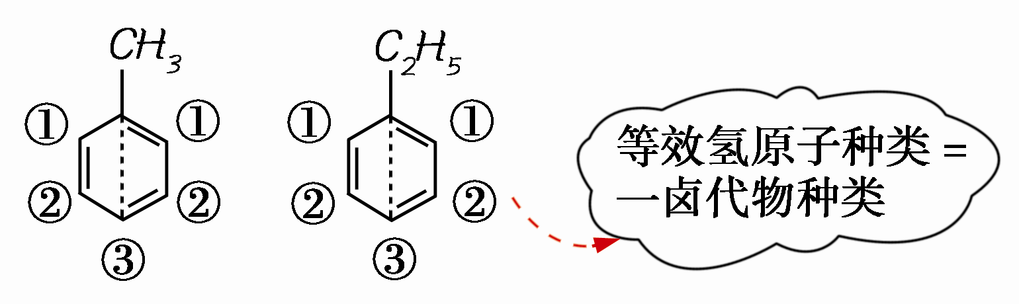
（3）侧链有2个取代基：有“邻”“间”“对”三种。
①二取代苯：可固定一个移动另一个，从而写出邻、间、对三种异构体
例：在苯环上接2个—X或一个—X、一个—Y，均有3种
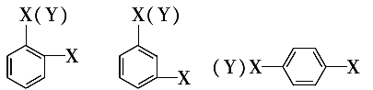
（4）侧链有3个取代基：采取“定二移一”的方法
①三取代苯：先固定两个原子或原子团，再逐一插入第三个原子或原子团
例：在苯环上接3个—X，共有3种
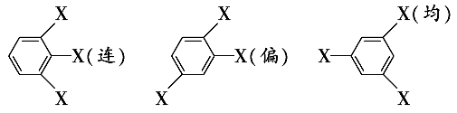
②在苯环上接2个—X、1个—Y，共有6种
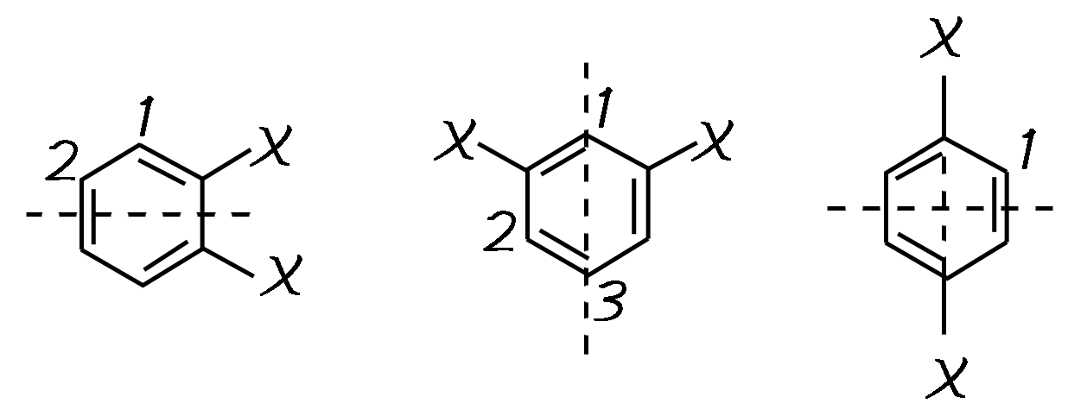
③在苯环上接1个—X,1个—Y,1个—Z，共有10种
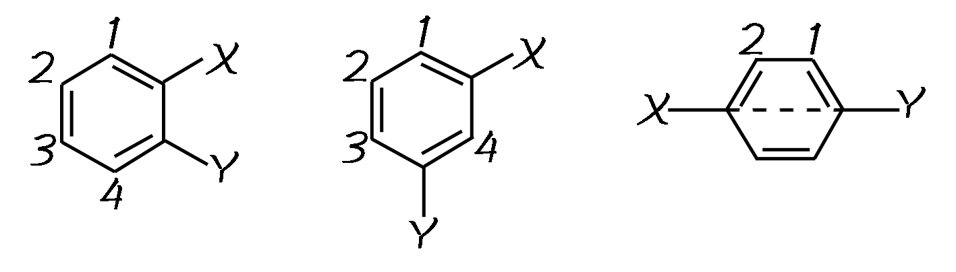
2．芳香烃的多元取代物的同分异构体
（1）等效氢法：画出芳香烃的同分异构体，通过等效氢法或定一移一法找出一元取代物或多元取代物的同分异构体。
（2）找取代基法：判断取代基数目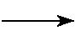找出取代基的种类位置异构找出同分异构体种类
九、醇的同分异构体
1．跨类异构：相同碳原子数的饱和一元醇和 互为同分异构体
2．C₅H₁₂O的同分异构体
醇类的同分异构体： | 醚类的同分异构体：
①C₅H₁₂O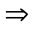C₅H₁₁OHC₅H₁₂用羟基取代戊烷分子中的氢原子 | 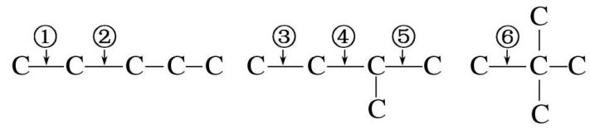
②画出戊烷的碳链有3种连接方式
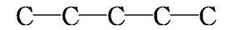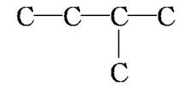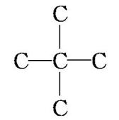
③在碳链各碳原子上连接羟基，用“↓”表示连接的不同位置。
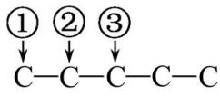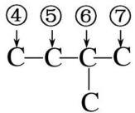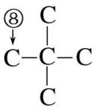
结论：分子式为C₅H₁₂O的有机物共8种醇和6种醚，总共14种同分异构体。

八、酚的同分异构体
1．类别异构：相同碳原子数的酚、 和 互为同分异构体
 | C₇H₈O的芳香族同分异构体 | C₈H₁₀O的芳香族同分异构体
（1）芳香醇类的同分异构体： | CH₂OH | ①只有1个侧链：  CH₂CH₂OH、－CH₃  ②有2个侧链（－CH₃和－CH₂OH）：有邻、间、对三种  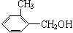、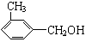  、CH₃－CH₂OH
（2）芳香醚类的同分异构体： | OCH₃ | ①只有1个侧链：OCH₂CH₃、CH₂OCH₃  ②有2个侧链（－CH₃和－OCH₃）：有邻、间、对三种  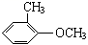、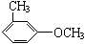、CH₃－OCH₃
（3）酚的同分异构体： | 苯环上含－OH和－CH₃两个取代基，有邻、间、对三种  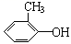、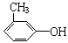、  CH₃－OH | ①苯环上含－OH和－CH₂CH₃两个取代基，有邻、间、对3、、CH₃CH₂－OH  ②苯环上含－OH和2个－CH₃两个取代基，有6种  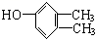、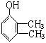、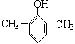、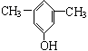、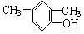、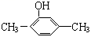

九、醛、酮的同分异构体
1．官能团类型异构
（1）相同碳原子数的饱和一元醛、 、 、 等互为同分异构体
（2）C₃H₆O的常见同分异构体
醛 | 酮 | 环醇 | 烯醇
CH₃CH₂CHO | CH₃COCH₃ | 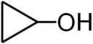 | CH₂＝CH－CH₂OH
（3）
醛类碳骨架异构的写法－－“取代法” | （1）C₄H₈O的醛C₃H₇－CHO（2种，－C₃H₇有2种）  （2）C₅H₁₀O的醛C₄H₉－CHO（4种，－C₄H₉有4种）  （3）C₆H₁₂O的醛C₅H₁₁－CHO（8种，－C₅H₁₁有8种）
酮类碳骨架异构的写法－－“插入法” | （1）将C₅H₁₀O去掉一个酮基后还剩余4个碳原子，其碳骨架有以下2种结构：  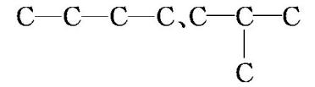  （2）找出对称结构，将酮基放在合适的位置，一共有如下3个位置可以安放：  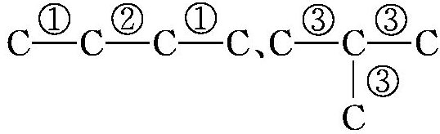

十、酯的同分异构体的判断
烃基组合法 | 酯基插入法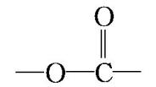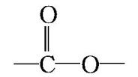
（1）R－－OR'，R从H原子开始，R'到－CH₃结束  （2）C₅H₁₀O₂的酯类同分异构体  ①甲酸酯类：H－－OC₄H₉，酯种类：H原子种类（1）×丁基种类（4）＝4种  ②乙酸酯类：CH₃－－OC₃H₇，酯种类：甲基种类（1）×丙基种类（2）＝2种  ③丙酸酯类：C₂H₅－－OC₂H₅，酯种类：乙基种类（1）×乙基种类（1）＝1种  ④丁酸酯类：C₃H₇－－OCH₃，酯种类：丙基种类（2）×甲基种类（1）＝2种 | （1）酯基插入方式：－－O－和－O－－  （2）分子式为C₉H₁₂O₂的芳香酯的同分异构体是在CH₂CH₃中插入酯基  （3）插入的酯基分别在中的①②③④位置  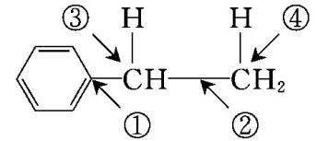  ①插入①得到O－－CH₂CH₃和－O－CH₂CH₃。  ②插入②得到CH₂－O－－CH₃和CH₂－－O－CH₃。  ③插入③时得到O－－H和－O－H（是羧酸，舍去）。  ④插入④时得到CH₂CH₂－O－－H和CH₂CH₂－－O－H（是羧酸，舍去）。

1．判断正误，正确的打“√”，错误的打“×”。
(1)同分异构现象仅存在于有机物中。( )
(2)组成元素的质量分数相同，相对分子质量也相同的不同化合物互为同分异构体。( )
(3)符合分子式C₂H₆O的有机物只有乙醇。( )
(4)已知丁基有四种，不必试写，立即可断定分子式为C₅H₁₀O的醛应有四种。( )
(5)主链含5个碳原子，有甲基、乙基2个支链的烷烃有3种。( )
(6)CH₃CH₂OH与CH₂OHCH₂OH是同系物( )
(7)分子式为C₄H₈O₂且能与氢氧化钠溶液反应的有机物有(不考虑立体异构)2种。( )
(8)C₂H₄Cl₂分子表示的物质一定是纯净物。( )
(9)C₆H₁₄的同分异构体有4种，其熔点各不相同。( )
(10)甲基丙烯酸和甲酸丙酯互为同分异构体。( )
(11)2,2－二甲基丙醇和2－甲基－1－丁醇互为同分异构体。( )
(12)乙烷在光照条件下与氯气发生取代反应，理论上得到的氯代物最多有9种。( )

1．某化合物的分子式为C₅H₁₁Cl，结构分析表明，该分子中有两个—CH₃、两个—CH₂—、一个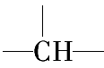和一个Cl—，它的可能结构有4种，请写出这4种可能的结构简式： 、 、
、 。

2．水杨酸的结构简式为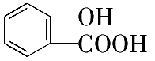。
①水杨酸的同分异构体中，属于酚类同时还属于酯类的化合物有 种。
②水杨酸的同分异构体中，属于酚类，但不属于酯类也不属于羧酸的化合物必定含有 (填写官能团名称)。

3．判断下列特定有机物的同分异构体的数目。
(1)分子式是C₈H₈O₂的芳香酯的化合物有________种。
(2)有机物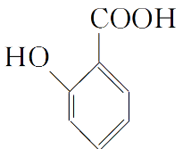有多种同分异构体，其中含有1个醛基和2个羟基的芳香族化合物有________种。
(3)有机物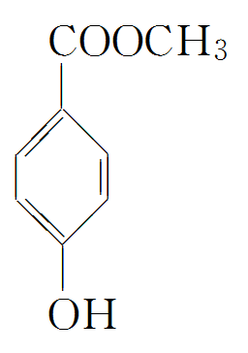的同分异构体很多，符合下列条件的同分异构体有________种。
①苯的衍生物 ②含有羧基和羟基 ③分子中无甲基

